ภาพถ่ายโครงการ/กิจกรรม มาตรการพิทักษ์เด็ก

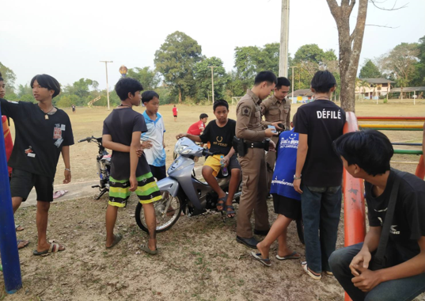

หน่วยงาน สภ.อ่าวช่อ วันที่ 15 พ.ย.6๗ เวลา 16.30 น.พ.ต.ท.อริญชัย ทิมา
สว.สภ.อ่าวช่อ มอบหมายให้ ร.ต.ต.สมหมาย กระต่ายจันทร์ รองสว.(ป).สภ.อ่าวช่อ ปฏิบัติหน้าที่หัวหน้าชุดเคลื่อนที่เร็ว พร้อมชุดเคลื่อนที่เร็ว ตรวจสอบกลุ่มวัยรุ่นชุมนุมกัน สถานที่ โรงเรียนบ้านแหลมพร้าว

